广东电信网优平台性能故障

交接说明

版本：V1.0（初稿）

修改记录

|  |  |  |  |
| --- | --- | --- | --- |
| **版本** | **撰写** | **更新日期** | **说明** |
| V1.0（初稿） | 钱鼎 | 2012年4月15日 | 新增 |

# 引言

## 目的

用于后续同事了解本功能模块的需求、设计及后续完善、维护。

## 范围

客户端、后台服务器、数据库及外部接口说明。

## 定义

|  |  |  |
| --- | --- | --- |
| 序号 | 术语/缩略语 | 解释 |
| 1 | EOMS | 广东电信电子运维系统 |
| 2 | NOAP | 无线网优平台 |
| 3 | RSSI |  |

## 参考

1. 网优性能故障流程需求V2.1.docx



1. 广东电子运维无线网优通用流程接口需求说明书.doc



# 总体设计

## 需求规定

详细说明参见《网优性能故障流程需求V2.1.docx》。

## 基本设计概念及和处理流程

设计成通用模块，对广东电信后续的异常话务、拥塞等故障模型，只需根据规则、算法配置即可快速完成开发。

|  |  |  |
| --- | --- | --- |
| 网优平台 | 客户端 | 故障管理 查询，手工派单  故障单统计  设置故障筛选条件参数 |
| 服务端 | z  故障筛选待派单筛选  关键状态变更接口  故障评估  结单  WEB派单接口程序 |
| 电子运维 | 相关接口 | 故障恢复通知接口  EOMS故障申告接口  归档  EOMS工单流转 |

## 程序及数据库表说明

### 客户端

..\CommonProject\AutoMonitor

1. 故障模型配置

frmFaultConfig 故障模型配置界面

frmFaultCfgEdit 故障模型配置编辑界面

1. 网元等级划分

frmNeState 网元等级划分界面

frmNeStateEdit 网元等级划分编辑界面

1. 故障单管理

frmFaultManage 故障单管理界面

frmShowOrderWeb 故障单详细信息界面

1. 故障单统计

frmFaultStatistics 故障单统计界面

frmFaultKhStatistics 修复及时率考核统计界面

*说明：最新代码已上传到SVN*

### 服务端

源代码



* 1. ../PerfFaultModel/PerfFaultModel 计划任务调度程序（winfrom）
  2. ../NOAP.PTFM.WEB/SendOrder.aspx 与EOMS对接接口（asp.net）
  3. ../NOAP.PTFM.Feedback/StatusChange.asmx EOMS状态通知接口（WebService）

### 数据库

MOD_FAULTMODEL_INFO 故障模型说明表

MOD_PERFNESTATE 网元等级划分数据表

MOD_PERFNESTATE_MODEL 网元等级划分任务表

MOD_PERFTASKFAULTMODEL_HOUR 故障模型任务表 小时

MOD_PERFTASKFAULTMODEL_DAY 故障模型任务表 天

MOD_PERFFAULTDATA_HOUR 故障模型数据表 小时

MOD_PERFFAULTDATA_DAY 故障模型数据表 天

MOD_PERFTASKSENDMODEL_DAY 故障待派单任务表 天（无小时派单，暂时没有）

MOD_PERFTASKMANAGE 故障单详细信息表

MOD_PERFTASKMANAGE_LOG 故障单处理过程日志表

MOD_PERFFAULTMODEL_SQL 故障模型、待派单模型、网元等级划分模型sql

MOD_PERFFAULTMODEL_CONFIG 故障模型、待派单模型、网元等级划分模型sql对应配置参数表

*注：数据库表字段说明在数据库建表时已附带描述。深圳测试库已导入脚本，详细表设计下个版本增加*

# 详细说明

## 服务端

### 计划任务调度程序（winfrom） ../PerfFaultModel/PerfFaultModel

1. 每小时、天、（周、月可扩展）启动PerfFaultHour.cs、PerfFaultDay.cs类中的ExecStart()方法；
2. ExecStart()

{

ExecTaskModel(); //读取MOD_PERFTASKFAULTMODEL_HOUR表中的小时筛选任务，根据任务ID在MOD_PERFFAULTMODEL_SQL表和MOD_PERFFAULTMODEL_CONFIG表中获取SQL语句和参数，顺序执行，结果数据插入到MOD_PERFFAULTDATA_HOUR表中。

ExecSendModel(); //读取MOD_PERFTASKSENDMODEL_DAY表中的小时待派单任务，根据任务ID在MOD_PERFFAULTMODEL_SQL表和MOD_PERFFAULTMODEL_CONFIG表中获取SQL语句和参数，顺序执行，结果数据插入到MOD_PERFTASKMANAGE表中。启动SendOrder.aspx自动派单到EOMS系统。

}

1. 天、周、月…，目前每月有网元等级划分任务。

APP.config说明：计划任务使用Spring.Quartz

<!-- 每小时执行一次

<object id="PerfFaultHour" type="NOAP.PTFM.BLL.PerfFaultHour, NOAP.PTFM.BLL"/>

<object id="jobDetail1" type="Spring.Scheduling.Quartz.MethodInvokingJobDetailFactoryObject, Spring.Scheduling.Quartz">

<property name="TargetObject" ref="PerfFaultHour"/>

<property name="TargetMethod" value="ExecStart"/>

</object>

<object id="jobDetailNonConcurrent1" type="Spring.Scheduling.Quartz.MethodInvokingJobDetailFactoryObject, Spring.Scheduling.Quartz">

<property name="targetObject" ref="PerfFaultHour"/>

<property name="targetMethod" value="ExecStart"/>

<property name="concurrent" value="false"/>

</object>

<object id="hourTrigger" type="Spring.Scheduling.Quartz.CronTriggerObject, Spring.Scheduling.Quartz">

<property name="jobDetail" ref="jobDetail1"/>

<property name="cronExpressionString" value="0 20 * * * ?"/>

</object>

每小时执行一次-->

### 与EOMS对接派单接口（asp.net） ../NOAP.PTFM.WEB/SendOrder.aspx

传入参数OrderID，用于从客户端手工派单和派单失败后的补派单；

传入ModelID和CityID，用于自动派单，并通知eoms评估期的故障单是否恢复。

### EOMS状态通知接口（WebService） ../NOAP.PTFM.Feedback/StatusChange.asmx

提供给EOMS系统调用的工单状态通知接口，更新MOD_PERFTASKMANAGE表中的工单状态及时间，并记录日志到MOD_PERFTASKMANAGE_LOG表。

## 客户端

### 故障模型配置

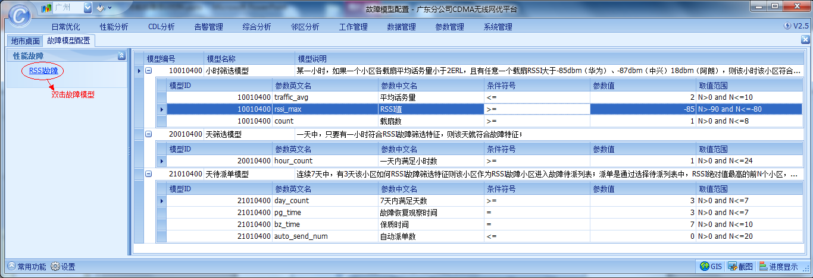

1. 查询MOD_FAULTMODEL_INFO表在左边加载相关故障模型；
2. 双击故障模型名称，查询MOD_PERFFAULTMODEL_CONFIG表在右边加载故障模型配置参数；
3. 右键参数行，弹出对应参数的修改界面。

### 故障单管理

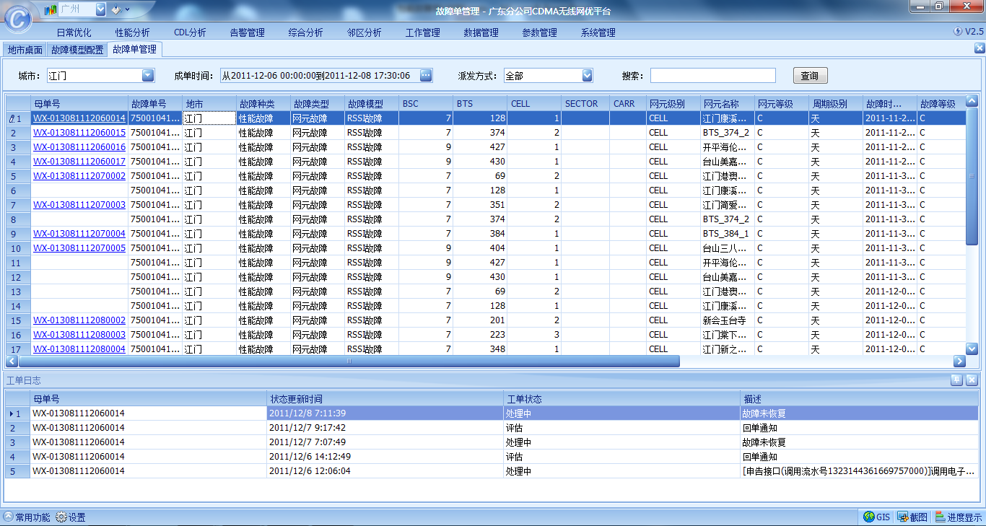

1. 查询MOD_PERFTASKMANAGE表，加载故障单数据；
2. 单击故障单数据行，查询MOD_PERFTASKMANAGE_LOG加载故障单处理日志信息；
3. 双击故障单数据行中的“EOMS母单号”超链接，显示EOMS工单详情。

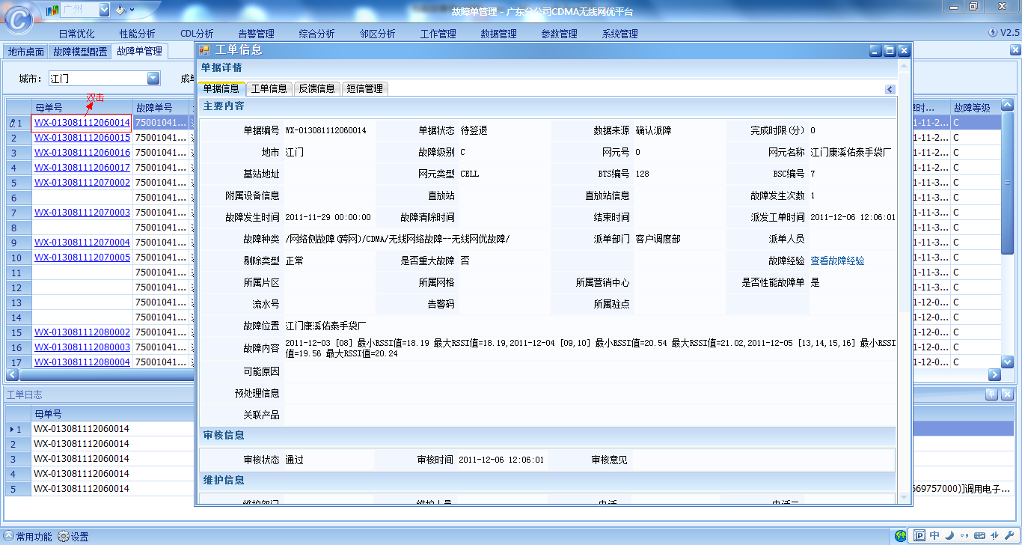

1. 选择可手工派单的故障单数据行，点击“派单”按钮，通过SendOrder.aspx派单到EOMS系统；

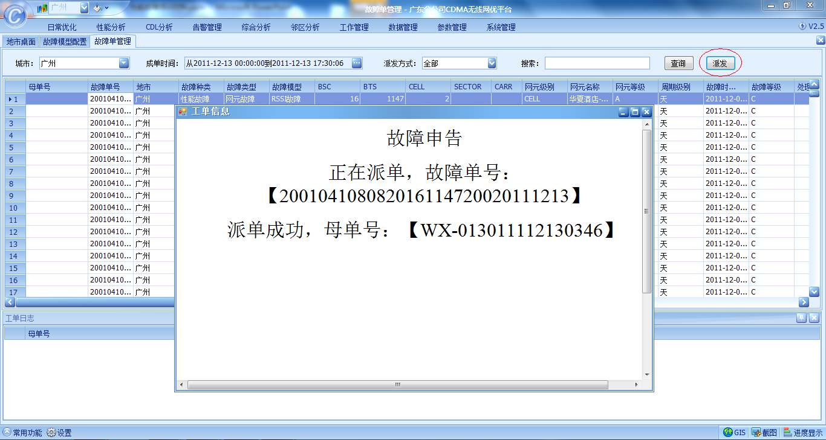

### 网元等级划分

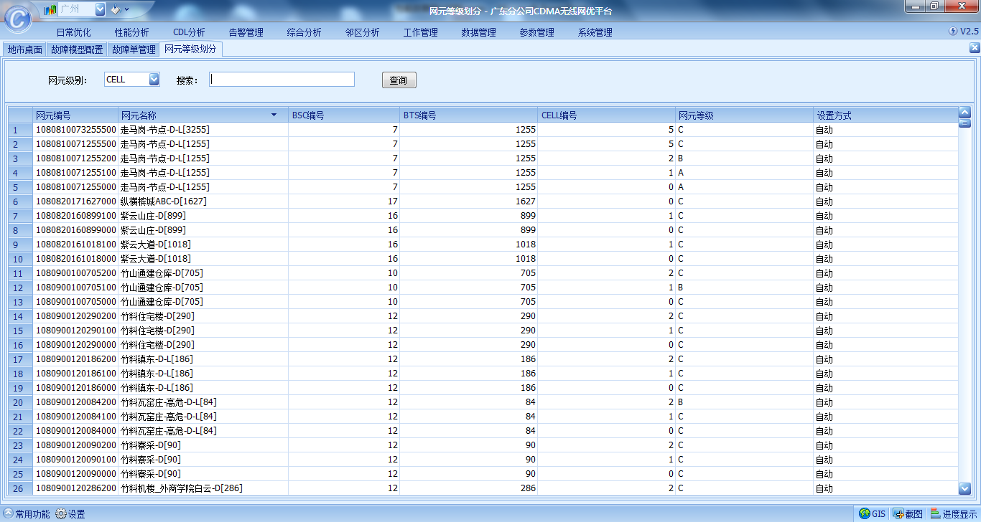

1. 查询MOD_PERFNESTATE表，加载网元等级信息；
2. 右键网元等级数据行，弹出修改界面；

### 故障单统计

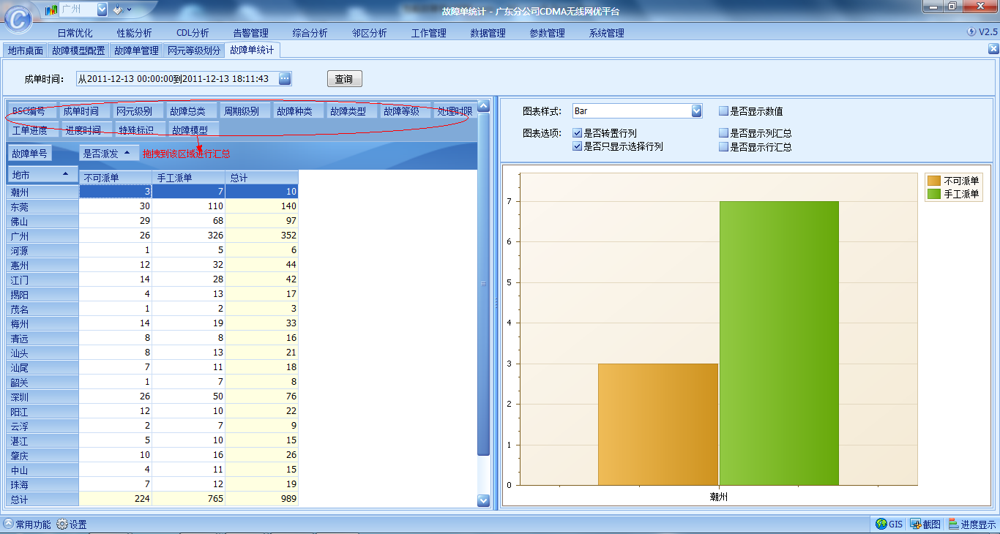

根据统计规则查询MOD_PERFTASKMANAGE表。

注：操作手册



## 数据库

模型ID规则

筛选模型ID：100104020，10标识周期，10小时，20天，30周，40月

01标识故障模型，01RSSI故障，02异常话务，03拥塞，……

04标识故障级别，04小区级，02BSC级，03基站级。

020标识地市，

待派单模型ID：110104020，11标识周期，11小时，21天，31周，41月

……跟筛选模型一样。